臺北城市科技大學應用外語系
2015年高中職教師暨學生英日語配音工作坊辦法

- 活動名稱：2015年高中職教師暨學生英日語配音工作坊
- 活動主旨：
- 藉英日語配音工作坊，增進高中職教師與學生熟悉英日語配音技巧與操作。
- 期望藉由戲劇、動畫配音等情境模擬，促使學生積極融入英日語發音、語調的練習，進而提昇英日語的口語表達能力。
- 主辦單位：臺北城市科技大學應用外語系
承辦單位：應用外語系學會
- 報名日期：2015年4月10日(週五)至2015年4月16日(週四)止。
- 活動日期：2015年4月24日(週五)09:00~17:00
- 活動地點：本校財經大樓2樓國際會議廳、財經大樓3樓語言教室及中央廣播電台
- 活動流程表

時間起迄與長度 | 內容 |  | 地點
09:00~09:30 (30) | 報到與交流 |  | 財經大樓2樓  國際會議廳
09:30~09:40 (10) | 開幕致詞 | 秦克堅院長  管美燕主任 | 財經大樓2樓  國際會議廳
09:40~09:45 (05) | 學生配音展演--英語 |  | 財經大樓2樓  國際會議廳
09:45~09:50 (05) | 學生配音展演--日語 |  | 財經大樓2樓  國際會議廳
09:50~10:00 (10) | 學生配音經驗分享 |  | 財經大樓2樓  國際會議廳
10:00~10:20 (20) | 教師配音指導分享 | 管美燕老師  洪福星老師  程建文老師 | 財經大樓2樓  國際會議廳
10:20~10:40 (20) | 茶敘 |  | 財經大樓2樓  201室
10:40~12:10 (90) | 專題演講—聲音魔法師 | 專題講師 | 財經大樓2樓  國際會議廳
12:10~13:00 (50) | 午餐 |  | 財經大樓2樓  201室
13:00~14:00 (60) | 影片剪輯介紹與實作 | 黃種傑老師 | 財經大樓3樓  語言教室
14:00~15:00 (60) | 前往參訪地點：中央廣播電台 |  | 北投至大直
15:00~16:30 (90) | 參訪中央廣播電台 |  | 台北市大直區  中央廣播電台
16:30~17:00 (30) | 問題與交流 |  | 台北市大直區  中央廣播電台
17:00 | 賦歸
- 報名資格：全國各高中職教師暨在學學生。
- 費用：免費參加。
- 報名
- 線上報名，網址：https://docs.google.com/forms/d/1lH8LLc0JCNTd0q9CzPOfYQIBY9wsoh7ESnQfPZnSYL0/viewform?usp=send_form
- 截止報名日期：2015年4月16日(週四)23:00止。
- 研習證明：凡參加工作坊者,核發8小時研習證明。同時參加後續之配音實務演練(2015年全國英語或日語配音活動)者,則共核發16小時研習證明。
- 工作坊負責人
管美燕老師 bishoujo.kuan@gmail.com 行動電話：0935-905-955
程建文老師 cloudandtree@yahoo.com.tw 行動電話：0922-30-80-80
- 本校位置及抵達之交通方式(欲搭乘接駁車者,請於線上報名時選按)

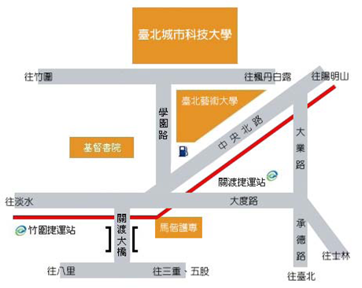
備註：
(一)搭乘捷運+自行搭公車到達者
1. 請搭乘捷運淡水線至關渡站前站(1號)出口下車；出捷運站後，至捷運站前公車站牌處，等候紅35線公車(大南客運小巴)或紅55線公車(大巴)：從關渡捷運站起站至臺北城市科技大學後門下車，約10分鐘。由後門步行至財經大樓約1分鐘。票價：12元(可使用悠遊卡刷卡，或使用零錢投幣。學生請同時出示學生證)。

臺北城市科技大學學生乘車資訊（平日）http://www.tpcu.edu.tw/ezfiles/0/1000/img/6/49043520.pdf

捷運關渡站→本校前門＜紅55線區（大巴）＞公車發車時間表
上午07:00～09:00時每5~10分鐘1班
上午09:00～10:30時每30分鐘1班
※到校後回程捷運關渡站

捷運關渡站→本校後門＜紅55線、紅35線（小巴）＞公車發車時間表
07:00 07:10 07:20 07:30 07:40 07:50 08:00 08:10
08:20 08:30 08:40 08:50 09:00 09:06 09:10 09:20

2. 計程車：由關渡捷運站前站出口計程車招呼站，可搭計程車至本校後門。車資約80至100元左右。時間約10分鐘。

(二)搭乘捷運+本校接駁車者
1. 請搭乘捷運淡水線至忠義站(關渡站的前一站)前站(1號)出口下車；出捷運站後，將
有本系穿著系背心之服務人員服務。
2. 接駁班次為本校校車，故為免費搭乘。班車(只接駁一個班次)時間為：當日09:00
發車。逾時者，非常抱歉，請自行搭乘計程車蒞校。
(三)自行開車者
本校後門備有停車場，自行開車前來者，請事先知會主辦單位。當天憑本通知單，
即可免費停車。
(四)洽詢
專案負責老師：
管美燕老師 bishoujo.kuan@gmail.com 行動電話：0935-905-955
程建文老師 cloudandtree@yahoo.com.tw 行動電話：0922-30-80-80
鄭人豪先生 q7300@tpcu.edu.tw 電話：02-2892-7154分機7301

